Отчет по лабораторной работе №1

Дисциплина: Операционные системы

Дымовой Дианы Дмитриевны

Содержание

# 1 Цель работы

Приобрести технические навыки установки операционной системы на виртуальную машину.

# 2 Задание

Скачать виртуальную машину, установить операционную систему линукс с дистрибутивом fedora i3.

# 3 Теоретическое введение

# 4 Выполнение лабораторной работы

Я запустила терминал, перешла в указанный каталог и создала каталог “id -un” (рис. fig. **¿fig:001?**). 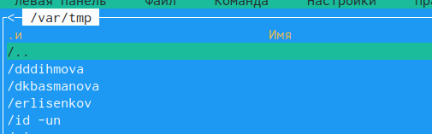

Открываю VB и настраиваю (рис. fig. **¿fig:002?**). 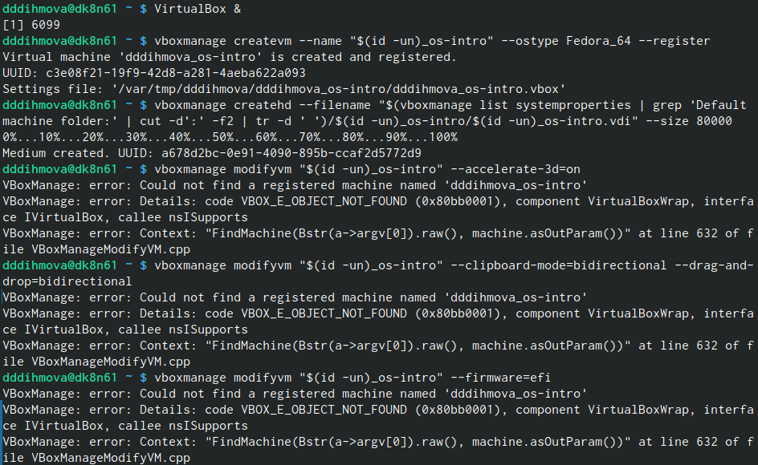

Переношу установочный образ (рис. fig. **¿fig:003?**). 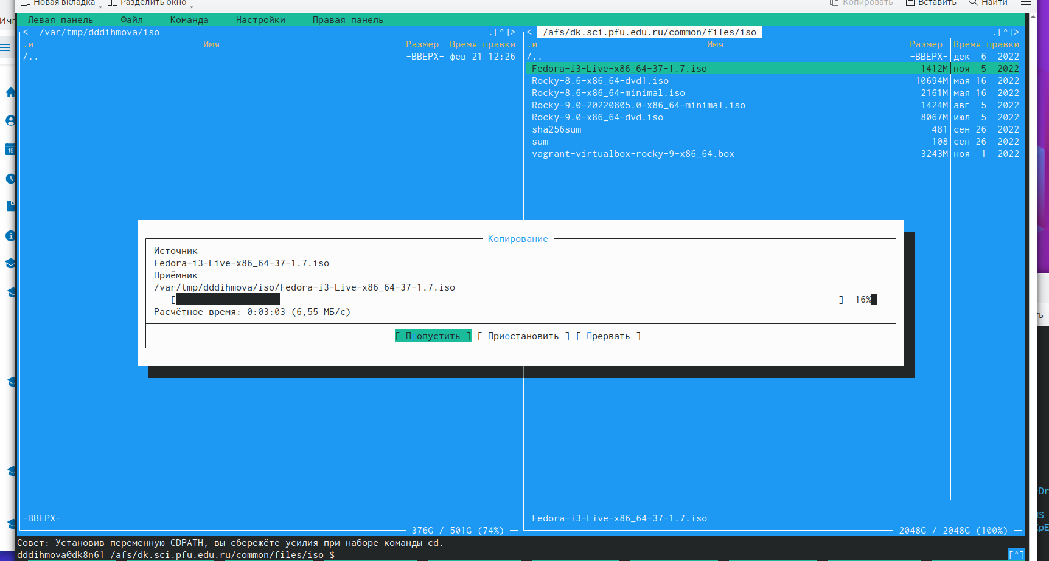

Создаю вирутальной машины (рис. fig. **¿fig:002?**). 

Законченная настройка ВМ (рис. fig. **¿fig:004?**). 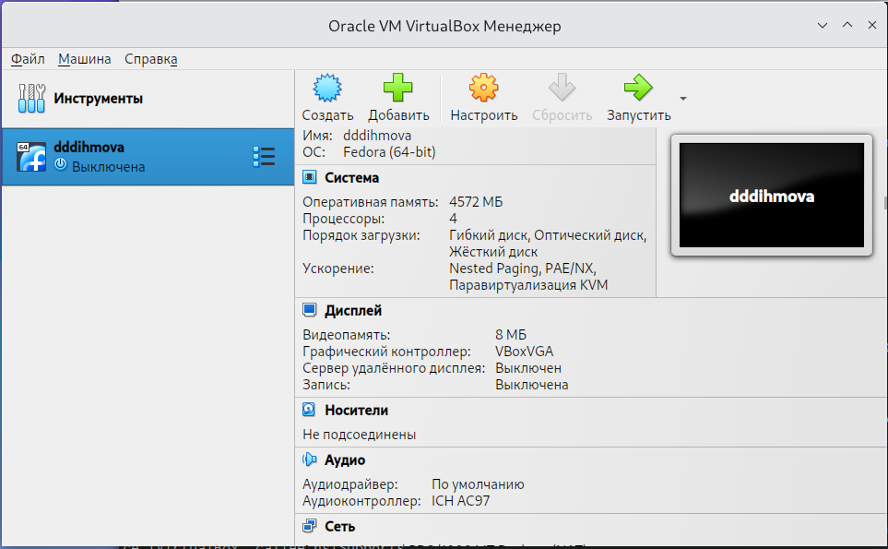

Провожу установку fedora-i3. Обновляю все пакеты с помощью команды dnf update (рис. fig. **¿fig:005?**). 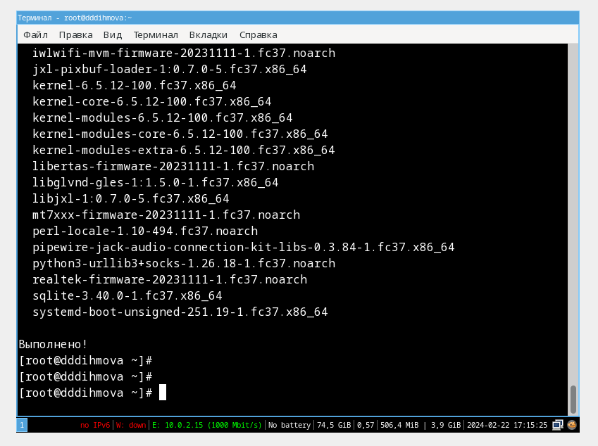

(рис. fig. **¿fig:001?**). # Выводы

# Список литературы